|  |
| --- |
|  |
| МИНОБРНАУКИ РОССИИ |
| *Федеральное государственное бюджетное образовательное учреждение высшего образования* ***«МИРЭА – Российский технологический университет»***  **РТУ МИРЭА** |

Институт Информационных технологий (ИТ)

Кафедра Математического обеспечения и стандартизации информационных технологий (МОСИТ)

|  |
| --- |
| **ОТЧЕТ ПО ПРАКТИЧЕСКОЙ РАБОТЕ № 3** |
| **по дисциплине** |
| **«**Технология разработки программных приложений**»**  **Тема: «**Основы работы с Bash Scriptами» |

|  |  |
| --- | --- |
| Выполнил студент группы *ИКБО-66-23 Ковалев А.Э.* |  |
| Принял *Петренко А. А.* |  |

|  |  |  |
| --- | --- | --- |
| Практическая работа выполнена | «__» 202 г. | *(подпись студента)* |
|  |  |  |
| «Зачтено» | «__» 202 г. | *(подпись руководителя)* |

Москва 2025

# **Задание**

**Вариант 5:**

Напишите сценарий, который подсчитает объем диска, занимаемого директорией. В качестве директории можно выбрать любую директорию в системе.

# **Выполнение задания**

1. Часть 1. Результат выполнения bash-скриптов.

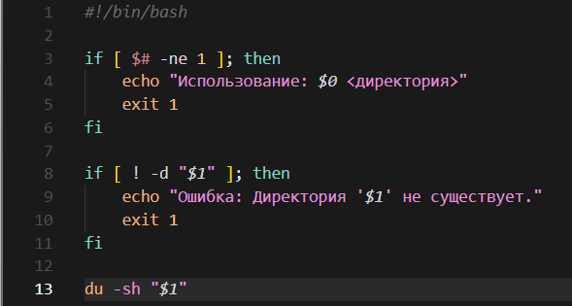

Рис.1 – итоговый скрипт

Проведем тестировнаие скрипта для различных директориый(текущая “$(pwd)”, "/mnt/c/Users/KoV/study/prog", "/mnt/c/Users/KoV/study) Первой командой выдадим права на выполнения скрипту.



Рис.2 – выдача прав



Рис.2 – тест №1



Рис.3 – тест №2



Рис.4 – тест №3

1. **Часть 2. Описание найденных зависимостей**

Первым шагом распакуем полученный архив.



Рис.5 – распаковка архива

Проанализируем проект для обнаружения зависимостей

1. Файл manage.py – стандартный файл для Django проектов
2. appengine – основная директория Django проекта
3. В файле appengine/settings.py найдены следующие ключевые места

* В секции INSTALLED_APPS были перечисленны все установленные прилодения Django.
* В LOCAL_APPS были указаны сторонние приложения

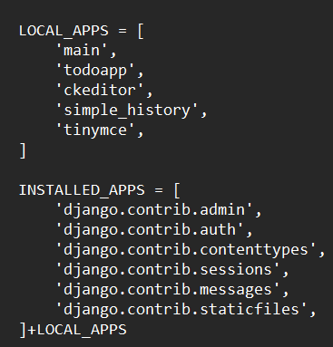

Рис.6 – найденные зависимости

1. В начале файла settings.py был обнаружен импорт

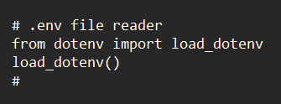

Рис.7 – найденные импорт

На основе обнаруженных зависимостей создади requirements.txt

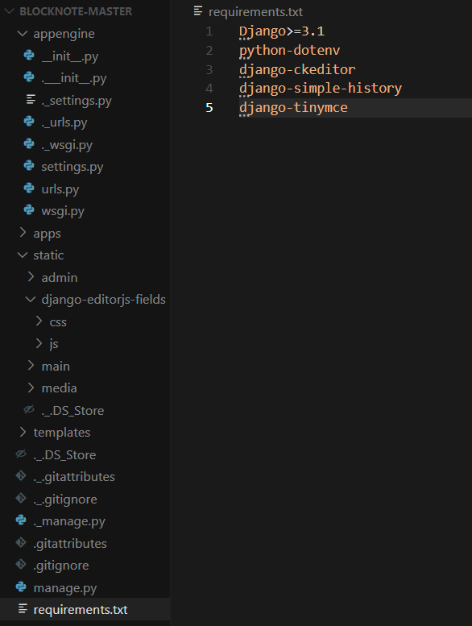

Рис.8 - requirements.txt

Для создания виртуального окружения и установки необходимых библиотек напишем bash скрипт setup.sh

1. Скрипт для создания виртуального окружения и установки зависимостей

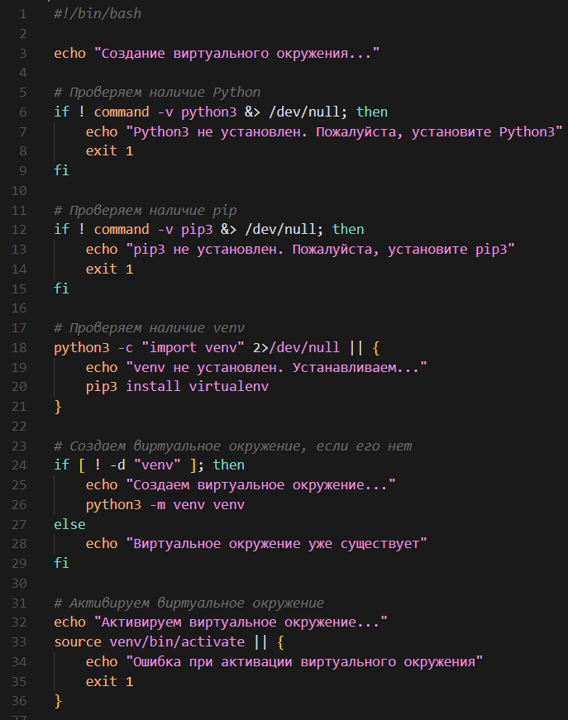

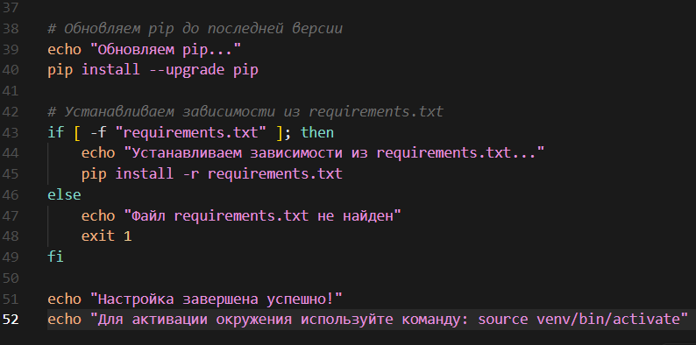

Рис.9 – setup.sh



Рис.10 – проверка наличия виртуального окружения

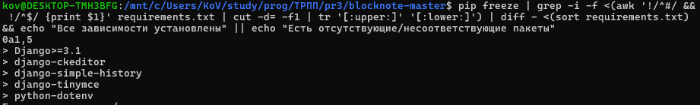

Рис.11 – проверка установленных завсимостей

# Написание скрипта для запуска приложения в новой системе

В роли проекта выступает клонированый репозиторий с git <https://github.com/wsvincent/djangox>

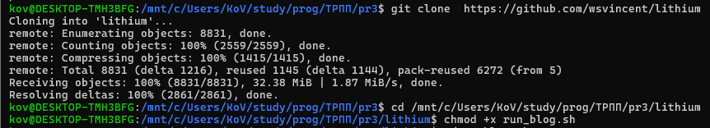

Рис-13 – копирование и переход в проект

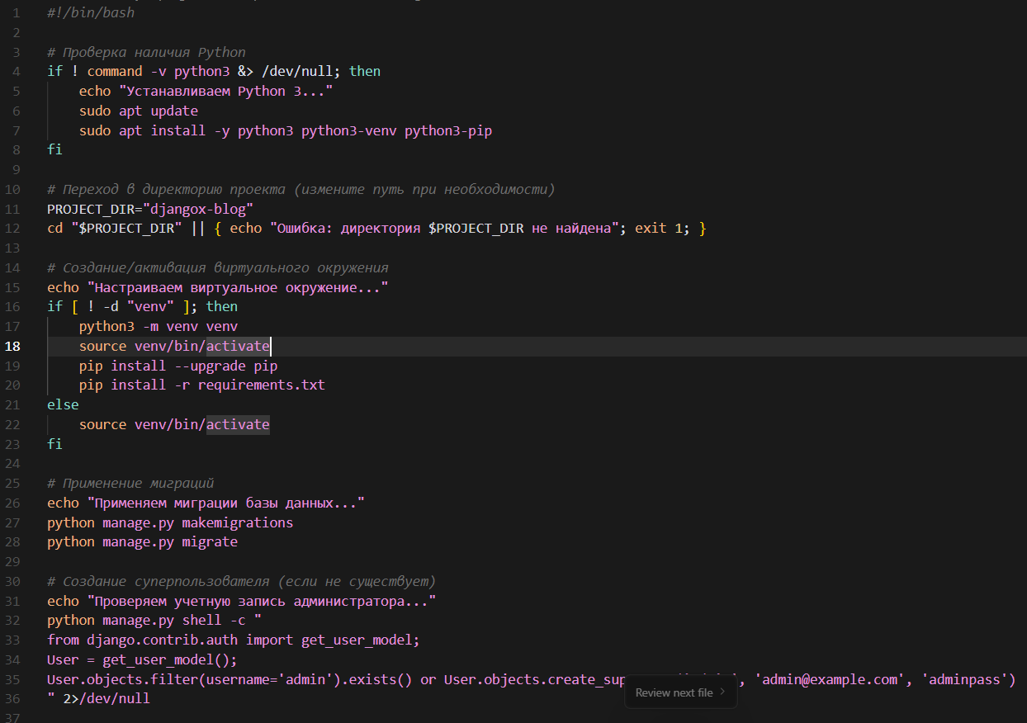

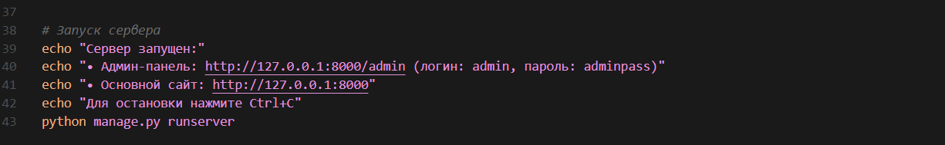

Рис-12 – run_blog.sh